บทที่ 2
เอกสารและโครงงานที่เกี่ยวข้อง

การจัดทำโครงงานทางวิศวกรรม เรื่อง เครื่องแยกขวดอัตโนมัติด้วยระบบเอไอ พร้อมระบบสะสมแต้ม คณะผู้จัดทำโครงงานได้ทำการศึกษาเอกสาร และโครงงานที่เกี่ยวข้อง ดังนี้
1. ประเภทของขวดบรรจุภัณฑ์ที่รองรับในเครื่องคัดแยก
2. เทคโนโลยีปัญญาประดิษฐ์ (AI) ด้านการประมวลผลภาพ
3. ระบบสะสมแต้มและแรงจูงใจ
4. วัสดุและอุปกรณ์อิเล็กทรอนิกส์ที่ใช้ในโครงงาน
5. การจัดการขยะรีไซเคิล
6. หลักการทางวิทยาศาสตร์
7. ความพึงพอใจ
8. โครงงานที่เกี่ยวข้อง

1. ประเภทของขวดบรรจุภัณฑ์ที่รองรับในเครื่องคัดแยก
ในการประดิษฐ์และพัฒนาเครื่องแยกขวดอัตโนมัติด้วยระบบเอไอ พร้อมระบบสะสมแต้ม คณะผู้จัดทำได้ศึกษาและกำหนดขอบเขตประเภทของบรรจุภัณฑ์เครื่องดื่มที่ตัวเครื่องสามารถรองรับและทำการคัดแยกได้อย่างมีประสิทธิภาพ โดยมุ่งเน้นไปที่บรรจุภัณฑ์เครื่องดื่มที่มีการบริโภคมากที่สุดในชีวิตประจำวันและในสถานศึกษา ซึ่งแบ่งออกเป็น 2 ประเภทหลัก ได้แก่ 1. ขวดพลาสติก (โดยเฉพาะประเภท PET) และ 2. ขวดอะลูมิเนียม (รวมถึงกระป๋องอะลูมิเนียม) โดยมีรายละเอียดและคุณสมบัติทางวิศวกรรมและสิ่งแวดล้อม ดังนี้
1.1 ขวดพลาสติก (Plastic Bottles)
ในปัจจุบันบรรจุภัณฑ์ประเภทขวดพลาสติกได้รับความนิยมอย่างแพร่หลายมากที่สุดทั้งจากฝั่งผู้ผลิตและผู้บริโภค เนื่องจากมีราคาประหยัด น้ำหนักเบา และสะดวกต่อการขนส่ง โดยขวดพลาสติกที่ใช้บรรจุน้ำดื่ม น้ำอัดลม น้ำผลไม้ และเครื่องดื่มพร้อมดื่มทั่วไปเกือบทั้งหมดผลิตจากพลาสติกชนิด พอลิเอทิลีนเทเรฟทาเลต (Polyethylene Terephthalate: PET) หรือรหัสรีไซเคิลหมายเลข 1
1) คุณสมบัติทางกายภาพและโครงสร้าง พลาสติกประเภท PET เป็นพอลิเมอร์เทอร์โมพลาสติกที่มีความโปร่งใสและมีความเหนียวสูงมาก ทนทานต่อแรงกระแทก ไม่แตกหักง่าย มีน้ำหนักเบา และมีจุดเด่นในการป้องกันการซึมผ่านของออกซิเจน ก๊าซคาร์บอนไดออกไซด์ ไอน้ำ ตลอดจนไขมันและกลิ่นต่าง ๆ ได้เป็นอย่างดี จึงช่วยรักษาคุณภาพและความสดใหม่ของเครื่องดื่มได้ยาวนาน
2) ผลกระทบต่อสิ่งแวดล้อม ปัญหาขยะขวดพลาสติกถือเป็นวิกฤตสิ่งแวดล้อมระดับโลก เนื่องจากกระบวนการผลิตต้องใช้ทรัพยากรปิโตรเลียมและเชื้อเพลิงฟอสซิล ซึ่งปล่อยก๊าซเรือนกระจกปริมาณมหาศาล โดยประเทศไทยมีปริมาณขยะพลาสติกเกิดขึ้นราว 2 ล้านตันต่อปี แต่กลับถูกนำเข้าสู่กระบวนการรีไซเคิลเพียงร้อยละ 25 เท่านั้น ส่วนที่เหลืออีกร้อยละ 75 ถูกทิ้งปะปนกับขยะทั่วไปและต้องใช้เวลาย่อยสลายตามธรรมชาตินานถึง 450 ปี หรือแตกตัวเป็นไมโครพลาสติกที่ปนเปื้อนในระบบนิเวศและห่วงโซ่อาหาร
3) ความสำคัญต่อระบบการตรวจจับของเครื่องคัดแยก ความโปร่งใสของเนื้อวัสดุ PET เส้นขอบรูปทรง และลวดลายฉลากพลาสติก ถือเป็นลักษณะเด่น (Visual Features) สำคัญที่กล้องและโมเดลปัญญาประดิษฐ์
(AI - CNN/ResNet) สามารถสกัดเพื่อใช้ในการจำแนกประเภทได้อย่างรวดเร็วและแม่นยำ ขณะเดียวกัน เซนเซอร์อินฟราเรด (IR Sensor) ก็สามารถตรวจจับการสะท้อนและการบังลำแสงของขวดพลาสติกเพื่อกระตุ้นให้ระบบทำงานได้ทันทีเมื่อมีการหย่อนขวดลงในเครื่อง
4) การนำกลับมารีไซเคิล ขวด PET จัดเป็นพลาสติกที่มีมูลค่าการรีไซเคิลสูง สามารถนำไปผ่านกระบวนการล้าง บดเป็นเกล็ดพลาสติก และแปรรูปเป็นเม็ดพลาสติกรีไซเคิล (rPET) เพื่อนำกลับมาผลิตเป็นขวดเครื่องดื่มใหม่ (Bottle-to-Bottle) หรือแปรรูปเป็นเส้นใยสังเคราะห์สำหรับอุตสาหกรรมสิ่งทอได้อย่างมีประสิทธิภาพ
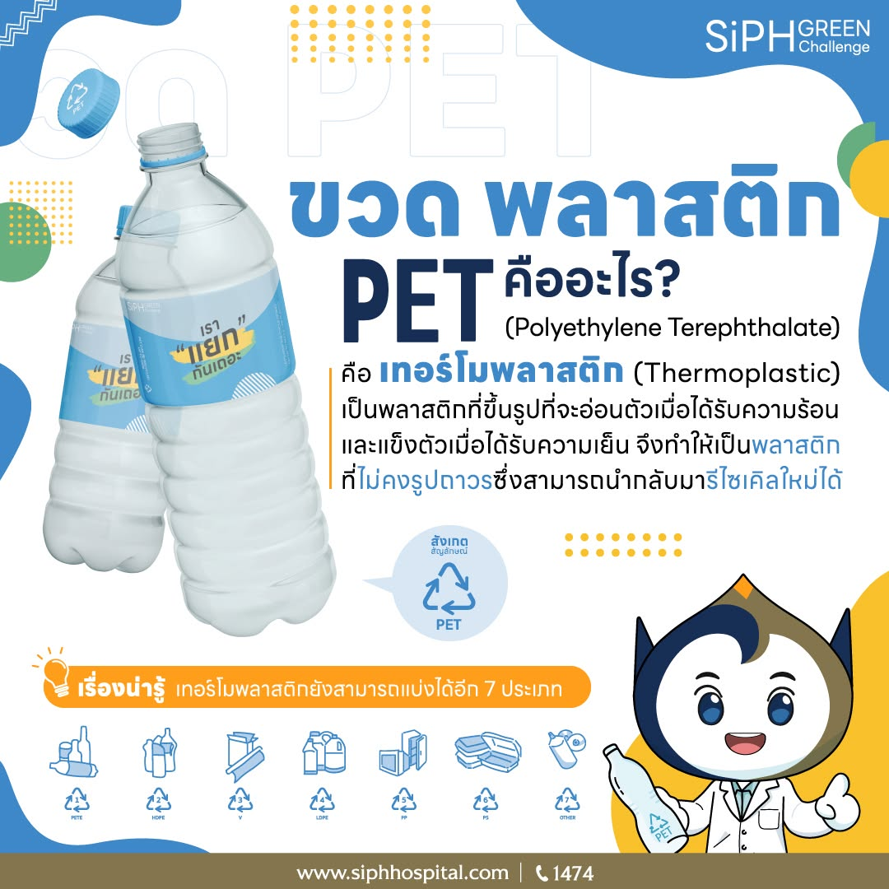

ภาพที่ 1: ลักษณะของขวดพลาสติกประเภท PET (Polyethylene terephthalate)
ที่มา: https://www.facebook.com/piyamaharajkarun ; พ.ศ. 2566

1.2 ขวดและบรรจุภัณฑ์อะลูมิเนียม (Aluminium Bottles / Cans)
นอกจากขวดพลาสติกแล้ว บรรจุภัณฑ์เครื่องดื่มที่ได้รับความนิยมสูงเป็นอันดับต้น ๆ ในชีวิตประจำวันและในหมู่นักเรียน คือ ขวดเครื่องดื่มอะลูมิเนียมและกระป๋องอะลูมิเนียม ซึ่งนิยมใช้บรรจุน้ำดื่ม กาแฟพร้อมดื่มแบบฝาเกลียว น้ำอัดลม น้ำแร่ และเครื่องดื่มเพื่อสุขภาพต่าง ๆ
1) คุณสมบัติทางกายภาพและโลหะวิทยา อะลูมิเนียม (Aluminium) เป็นโลหะที่มีน้ำหนักเบา แต่มีความแข็งแรงเชิงกลสูง ทนทานต่อแรงดันภายในได้ดี ไม่เกิดสนิม และมีคุณสมบัติทึบแสง 100% (Light Barrier) รวมถึงสามารถป้องกันการซึมผ่านของแสงแดด ก๊าซ ออกซิเจน และความชื้นจากภายนอกได้อย่างสมบูรณ์แบบ จึงช่วยป้องกันการเสื่อมสภาพของเครื่องดื่มจากแสงและออกซิเจนได้อย่างดีเยี่ยม
2) คุณค่าด้านสิ่งแวดล้อมและเศรษฐกิจหมุนเวียน อะลูมิเนียมเป็นหนึ่งในวัสดุที่มีความยั่งยืนสูงสุดในโลก เนื่องจากสามารถนำกลับมารีไซเคิลได้แบบไม่จำกัดจำนวนครั้ง (Infinitely Recyclable / Closed-Loop Recycling) โดยที่คุณสมบัติและคุณภาพของโลหะไม่สูญเสียไป กระบวนการรีไซเคิลอะลูมิเนียมใช้พลังงานน้อยกว่าการผลิตอะลูมิเนียมใหม่จากแร่ดิบ (Bauxite) ถึงร้อยละ 95 และการรีไซเคิลอะลูมิเนียม 1 กิโลกรัม สามารถช่วยลดการปล่อยก๊าซคาร์บอนไดออกไซด์ได้มากถึง 9.13 กิโลกรัม จึงเป็นมิตรต่อสิ่งแวดล้อมอย่างยิ่ง
3) ความสำคัญต่อระบบการตรวจจับของเครื่องคัดแยก บรรจุภัณฑ์อะลูมิเนียมมีเอกลักษณ์เฉพาะตัวที่แตกต่างจากขวดพลาสติกอย่างชัดเจน ทั้งความทึบแสง ผิวสัมผัสที่มีความมันวาวและสะท้อนแสงสูง (Metallic Reflectivity) รวมถึงรูปทรงกระบอกและลวดลายการสกรีนบนผิวโลหะ เมื่อผู้ใช้งานหย่อนขวดอะลูมิเนียมเข้ามาในเครื่อง กล้องตรวจจับภาพจะส่งสัญญาณให้ระบบ AI วิเคราะห์ความแตกต่างของภาพและระบุว่าเป็นประเภท "อะลูมิเนียม" ส่งผลให้ระบบไมโครคอนโทรลเลอร์สามารถสั่งการให้มอเตอร์เซอร์โวควบคุมรางลำเลียงเพื่อแยกบรรจุภัณฑ์อะลูมิเนียมลงสู่ถังเก็บเฉพาะได้อย่างถูกต้อง
4) มูลค่าทางเศรษฐกิจและการสะสมแต้ม เนื่องจากอะลูมิเนียมเป็นวัสดุรีไซเคิลที่มีมูลค่าการรับซื้อในตลาดสูง การเพิ่มช่องทางการคัดแยกขวดอะลูมิเนียมในเครื่อง จะช่วยเพิ่มมูลค่าแต้มสะสมให้แก่ผู้ใช้งาน สร้างแรงจูงใจที่คุ้มค่ามากยิ่งขึ้น และช่วยผลักดันให้เกิดการคัดแยกขยะมูลฝอยที่มีมูลค่าสูงในโรงเรียนได้อย่างครบวงจร
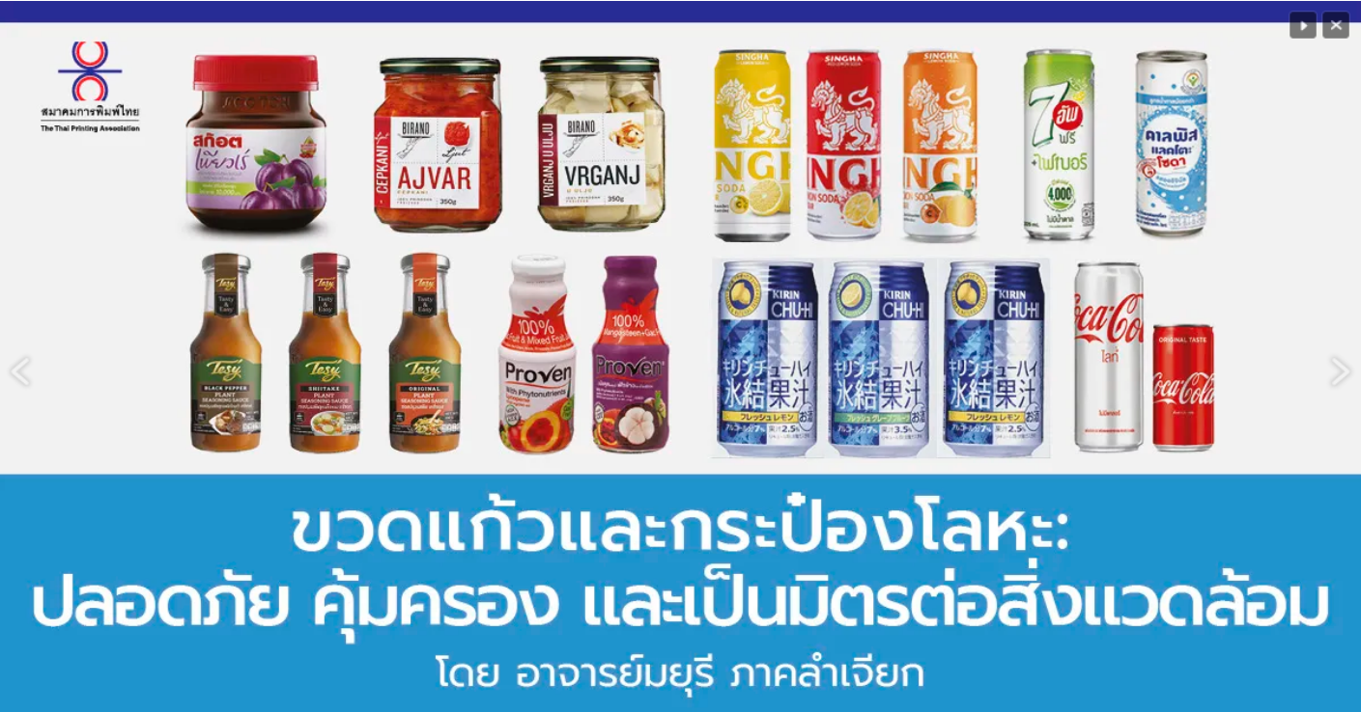

ภาพที่ 2: ลักษณะของบรรจุภัณฑ์ขวดและกระป๋องอะลูมิเนียม (Aluminium Bottle / Can)
ที่มา: https://www.thaiprint.org/2023/11/vol144/knowledge144-01/ ; พ.ศ. 2566

ความแตกต่างของคุณสมบัติทางกายภาพระหว่างขวดพลาสติกใส PET และขวดอะลูมิเนียมที่มีความทึบแสงและมันวาว ถือเป็นลักษณะสำคัญที่ช่วยให้กล้องประมวลผลภาพและเซนเซอร์ที่ทำงานร่วมกับระบบเอไอ สามารถตรวจจับ แยกแยะ และสั่งการกลไกเพื่อคัดแยกบรรจุภัณฑ์แต่ละประเภทได้อย่างแม่นยำ ทำให้การคัดแยกเพื่อนำไปรีไซเคิลของเครื่องแยกขวดอัตโนมัติมีประสิทธิภาพสูงสุด
2. เทคโนโลยีปัญญาประดิษฐ์ (AI) ด้านการประมวลผลภาพ
ปัญหาหลักของการจัดการขยะในปัจจุบันคือความยุ่งยากและข้อผิดพลาดจากการคัดแยกขยะด้วยแรงงานคน รวมถึงการที่ประเทศของเรายังมีการนำขยะพลาสติกกลับไปใช้ประโยชน์เพียงร้อยละ 25 ซึ่งสะท้อนให้เห็นถึงระบบการจัดการที่ยังขาดประสิทธิภาพ เพื่อแก้ปัญหานี้อย่างยั่งยืน คณะผู้จัดทำจึงได้นำเทคโนโลยีปัญญาประดิษฐ์ หรือ เอไอ (Artificial Intelligence) เข้ามาเป็นหัวใจหลักในการทำงานของเครื่องแยกขวดอัตโนมัติ โดยเทคโนโลยีที่โครงงานนี้เลือกใช้ คือการมองเห็นด้วยคอมพิวเตอร์ (Computer Vision) ซึ่งเป็นแขนงหนึ่งของเอไอที่มุ่งเน้นการทำให้คอมพิวเตอร์หรือเครื่องจักรสามารถมองเห็น ทำความเข้าใจ และวิเคราะห์ข้อมูลจากภาพถ่ายหรือวิดีโอได้ใกล้เคียงกับดวงตาและสมองของมนุษย์ ในการที่จะสอนให้คอมพิวเตอร์สามารถแยกแยะได้ว่าวัตถุใดคือขวดพลาสติก คณะผู้จัดทำได้ศึกษาการทำงานของโครงข่ายประสาทเทียมแบบคอนโวลูชัน (CNN - Convolutional Neural Network) ซึ่งเป็นโมเดลที่ถูกออกแบบมาเพื่อประมวลผลข้อมูลภาพโดยเฉพาะ หลักการทำงานคือการนำภาพขวดพลาสติกมาทำการสกัดลักษณะเด่น (Feature Extraction) เช่น การตรวจจับเส้นขอบ รูปร่าง ความโค้งมน พื้นผิว และความโปร่งใสของขวดพลาสติก PET จากนั้นระบบจะนำข้อมูลเหล่านี้ไปเปรียบเทียบกับฐานข้อมูลที่ได้ถูกฝึกสอน (Train) เอาไว้ เพื่อให้ระบบตัดสินใจว่าภาพที่เห็นคือขยะประเภทใด จากการศึกษางานวิจัยระดับสากลพบว่า การใช้โมเดลเอไอประเภท CNN สามารถจำแนกประเภทของขยะได้อย่างมีประสิทธิภาพ โดยมีความแม่นยำสูงกว่าร้อยละ 95
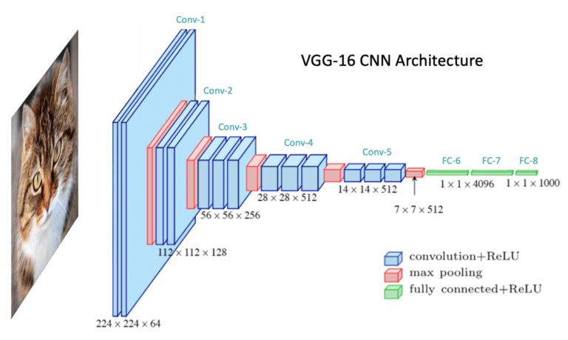

ภาพที่ 3: แผนภาพแสดงสถาปัตยกรรมของโครงข่ายประสาทเทียม CNN และการสกัดลักษณะเด่นของภาพ
ที่มา: https://learnopencv.com ; พ.ศ. 2566

นอกจากนี้ เพื่อให้เครื่องแยกขวดทำงานได้แม่นยำที่สุดและลดข้อผิดพลาดในกรณีที่ขวดมีรอยยับหรือมีแสงสะท้อน งานวิจัยยังได้นำเสนอสถาปัตยกรรมโมเดลขั้นสูงที่เรียกว่า ResNet (Residual Network) ซึ่งเป็นโครงข่ายประสาทเทียมแบบลึก (Deep Neural Network) ที่เข้ามาแก้ปัญหาโครงข่ายที่ลึกเกินไปโดยการสร้างทางลัด (Shortcut Connection) ให้ข้อมูลสามารถข้ามชั้นประมวลผลบางชั้นไปได้ ทำให้โมเดลสามารถเรียนรู้รายละเอียดของภาพขวดพลาสติกที่ซับซ้อนขึ้นได้โดยไม่สูญเสียความแม่นยำ และสามารถจำแนกประเภทขยะด้วยความแม่นยำที่สูงถึงร้อยละ 98.16

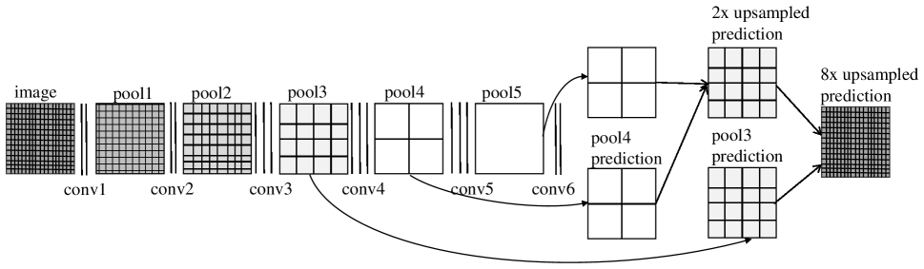

ภาพที่ 4: โครงสร้างทางลัด (Skip Connection) ในโมเดล ResNet ที่ช่วยเพิ่มความแม่นยำ
ที่มา: https://arxiv-org.translate.goog/html ; พ.ศ. 2567

การประยุกต์ใช้เทคโนโลยีปัญญาประดิษฐ์ในโครงงานเครื่องแยกขวดอัตโนมัติ จะเป็นการบูรณาการหลักการด้านการมองเห็นด้วยคอมพิวเตอร์เข้ากับฮาร์ดแวร์ทางวิศวกรรมอิเล็กทรอนิกส์ กระบวนการเริ่มต้นจากเซนเซอร์ตรวจจับวัตถุส่งสัญญาณให้กล้องตรวจจับภาพ (Webcam หรือ Raspberry Pi Camera Module) ทำการบันทึกภาพขยะที่ถูกทิ้งเข้ามาในเครื่อง จากนั้นกล้องจะส่งข้อมูลภาพไปยังบอร์ดประมวลผลปัญญาประดิษฐ์ (Raspberry Pi หรือไมโครคอนโทรลเลอร์) ซึ่งทำหน้าที่เป็นสมองกลศูนย์กลางในการรันโมเดลเอไอเพื่อทำการวิเคราะห์ เมื่อระบบประมวลผลเสร็จสิ้นและยืนยันได้ว่าวัตถุนั้นคือขวดพลาสติก บอร์ดประมวลผลจะส่ง กระแส ไฟฟ้าไปสั่งการให้มอเตอร์เซอร์โว (Servo Motor) ทำงานเพื่อเปิดทางหรือสลับรางลำเลียง ให้ขวดพลาสติกตกลงไปในถังคัดแยกอย่างถูกต้องแม่นยำและเป็นอัตโนมัติ

3. ทฤษฎีแรงจูงใจและระบบสะสมแต้ม
สาเหตุสำคัญประการหนึ่งที่ทำให้การจัดการขยะมูลฝอยในสถานศึกษาและชุมชนยังไม่ประสบผลสำเร็จเท่าที่ควร ไม่ได้เกิดจากการขาดความรู้ความเข้าใจเกี่ยวกับการคัดแยกขยะ แต่เกิดจาก "การขาดแรงจูงใจ (Lack of Motivation)" ในการลงมือปฏิบัติอย่างสม่ำเสมอ เนื่องจากการแยกขยะในรูปแบบเดิมไม่มีผลตอบแทนเชิงบวกที่จับต้องได้ในทันที คณะผู้จัดทำจึงได้นำหลักการทางจิตวิทยาพฤติกรรมศาสตร์และแนวคิดเกมมิฟิเคชัน (Gamification) มาผสานเข้ากับเทคโนโลยีสารสนเทศเพื่อพัฒนาระบบสะสมแต้ม โดยมีรายละเอียดทฤษฎี โครงสร้าง และขั้นตอนการทำงานของระบบ ดังนี้
3.1 ทฤษฎีทางจิตวิทยาและหลักการสร้างแรงจูงใจ 1) ทฤษฎีการวางเงื่อนไขการกระทำและการเสริมแรงทางบวก (Operant Conditioning and Positive Reinforcement): ตามทฤษฎีของ บี.เอฟ. สกินเนอร์ (B.F. Skinner, 1953) ระบุว่า พฤติกรรมของมนุษย์สามารถปรับเปลี่ยนและสร้างความคงทนได้ผ่านผลกรรมหรือสิ่งเร้าที่เกิดขึ้นหลังการกระทำ (Consequences) หากบุคคลแสดงพฤติกรรมที่พึงประสงค์ (Target Behavior) เช่น การคัดแยกและทิ้งขวดลงในเครื่องอย่างถูกต้อง แล้วได้รับ "ตัวเสริมแรงทางบวก (Positive Reinforcer)" ในทันที เช่น แต้มสะสมหรือคะแนนรางวัล สมองจะเชื่อมโยงพฤติกรรมดังกล่าวเข้ากับความรู้สึกพึงพอใจและความสำเร็จ (Immediate Gratification) ส่งผลให้บุคคลเกิดแนวโน้มที่จะทำพฤติกรรมการคัดแยกขยะซ้ำอย่างต่อเนื่อง จนพัฒนาไปเป็นอุปนิสัย (Habit Formation) ที่ยั่งยืน 2) แนวคิดเกมมิฟิเคชัน (Gamification) เป็นการนำกลไกและองค์ประกอบของเกม ได้แก่ คะแนนสะสม (Points) ลำดับความก้าวหน้า (Progression) และของรางวัล (Rewards) มาประยุกต์ใช้ในกิจกรรมการคัดแยกขยะ เพื่อเปลี่ยนพฤติกรรมที่เคยรู้สึกว่าเป็นภาระหรือน่าเบื่อ ให้กลายเป็นกิจกรรมที่สนุกสนาน ท้าทาย และสร้างแรงจูงใจทั้งภายใน (Intrinsic Motivation) และภายนอก (Extrinsic Motivation)
3.2 สถาปัตยกรรมและกลไกการทำงานของระบบสะสมแต้ม (System Architecture and Workflow)
ระบบสะสมแต้มของเครื่องแยกขวดอัตโนมัติได้รับการออกแบบให้เชื่อมโยงการทำงานระหว่างฮาร์ดแวร์ ปัญญาประดิษฐ์ และระบบคลาวด์อย่างเป็นระบบ โดยมีขั้นตอนการทำงาน 5 ขั้นตอนหลัก ดังนี้ 1) ขั้นตอนการระบุตัวตนผู้ใช้งาน (User Authentication): ก่อนการทิ้งบรรจุภัณฑ์ ผู้ใช้งาน (นักเรียนหรือบุคลากร) จะทำการยืนยันตัวตนที่หน้าตัวเครื่องผ่านหน้าจอสัมผัส (Touchscreen Display) เช่น การกรอกรหัสประจำตัวนักเรียน หรือการสแกนบัตรนักเรียน / QR Code ประจำตัว เพื่อให้ระบบเชื่อมโยงเข้ากับบัญชีผู้ใช้ในระบบฐานข้อมูล
2) ขั้นตอนการตรวจจับ คัดแยก และคำนวณแต้ม (Bottle Sorting & Point Calculation): เมื่อผู้ใช้งานหย่อนบรรจุภัณฑ์ลงในช่องรับ ระบบเซนเซอร์อินฟราเรด (IR Sensor) และกล้อง AI จะตรวจจับและจำแนกประเภทบรรจุภัณฑ์ จากนั้นระบบจะคำนวณแต้มสะสมตามประเภทและมูลค่าทางเศรษฐกิจของวัสดุ เช่นขวดพลาสติกใส PET ได้รับ 10 แต้ม ต่อ 1 ขวด ขวด/กระป๋องอะลูมิเนียม ได้รับ 20 แต้ม ต่อ 1 ชิ้น (เนื่องจากอะลูมิเนียมมีมูลค่าตลาดรีไซเคิลและลดการปล่อยคาร์บอนได้สูงกว่า) วัตถุแปลกปลอมหรือขยะที่ไม่รองรับ ระบบจะไม่ให้แต้ม และกลไกจะไม่เปิดรับพร้อมแจ้งเตือนบนหน้าจอ 3) ขั้นตอนการประมวลผลและส่งข้อมูลแบบเรียลไทม์ (Real-Time Cloud Synchronization): บอร์ดประมวลผล (Microcontroller / Raspberry Pi) จะส่งข้อมูลจำนวนขวดที่คัดแยกสำเร็จและคะแนนที่ได้รับ ผ่านโมดูลเครือข่าย Wi-Fi ไปยังฐานข้อมูลออนไลน์ (Cloud Database เช่น Firebase / Google Sheets API) เพื่อบันทึกประวัติการทิ้ง (Timestamp, ประเภทขยะ, จำนวนแต้ม) เข้าสู่บัญชีของผู้ใช้งานทันทีแบบเรียลไทม์ 4) ขั้นตอนการแสดงผลและตอบสนองทันที (Instant Visual Feedback): หน้าจอสัมผัสจะแสดงกราฟิกสรุปผลทันที ได้แก่ จำนวนขวดที่ทิ้งในรอบนั้น แต้มที่ได้รับเพิ่ม และยอดแต้มสะสมคงเหลือทั้งหมดในบัญชี เพื่อสร้างความรู้สึกสำเร็จและพึงพอใจแก่ผู้ใช้งานในทันทีที่ทำรายการเสร็จสิ้น 5) ขั้นตอนการแลกของรางวัลและการบริหารจัดการ (Reward Redemption & Management) การแลกรางวัล ผู้ใช้งานสามารถนำแต้มสะสมไปกดแลกของรางวัลได้ที่หน้าจอของเครื่อง หรือแลกผ่านระบบออนไลน์ของโรงเรียน เช่น ของรางวัลประเภทอุปกรณ์การเรียน (สมุด ปากกา ดินสอ) คูปองส่วนลดร้านค้าสหกรณ์/โรงอาหาร หรือชั่วโมงกิจกรรมจิตอาสา/เกียรติบัตรนักเรียนรักษ์โลก ระบบหลังบ้านสำหรับผู้ดูแล (Admin Dashboard): ครูและผู้รับผิดชอบสามารถดูสถิติภาพรวม เช่น ปริมาณขยะที่คัดแยกได้ในแต่ละวัน ปริมาณก๊าซเรือนกระจกที่ลดได้ (Carbon Footprint Reduction) และจัดการสต็อกของรางวัลได้อย่างสะดวกและโปร่งใส
3.3 กรณีศึกษาและนวัตกรรมตู้รับคืนบรรจุภัณฑ์อัตโนมัติในปัจจุบัน (Reverse Vending Machine: RVM)
ในระดับอุตสาหกรรมและเชิงพาณิชย์ แนวคิดการนำระบบสะสมแต้มมาร่วมกับตู้คัดแยกขยะอัตโนมัติได้รับการพิสูจน์แล้วว่าประสบความสำเร็จอย่างสูง ทั้งในต่างประเทศและในประเทศไทย โดยมีตัวอย่างนวัตกรรมสำคัญ ได้แก่ 1) ตู้ CircularOne (โดย บริษัท ซัสเทนเทค จำกัด) เป็นตู้รับคืนบรรจุภัณฑ์อัตโนมัติที่ใช้เทคโนโลยี AI ในการคัดแยกขวดพลาสติก PET กระป๋องอะลูมิเนียม และขวดแก้ว โดยผู้ทิ้งสามารถสะสมแต้มผ่านการสแกน QR Code เพื่อแลกเป็นสิทธิประโยชน์และส่วนลด 2) ตู้ Refun และ TRASH EX นวัตกรรมตู้รีไซเคิลอัตโนมัติที่แปลงขวดพลาสติกเป็นเงินสะสมหรือแต้มดิจิทัลเพื่อสร้างแรงจูงใจให้ประชาชนในพื้นที่สาธารณะและมหาวิทยาลัย
จากความสำเร็จของโมเดลตู้ RVM ดังกล่าว คณะผู้จัดทำจึงได้นำแนวคิดและสถาปัตยกรรมระบบสะสมแต้มมาปรับประยุกต์และย่อขนาด (Scale Down) ให้เหมาะสมกับการใช้งานจริงในบริบทของโรงเรียน โดยเน้นต้นทุนที่ประหยัด ใช้งานง่าย และตอบโจทย์ของรางวัลที่เหมาะสมกับนักเรียน เพื่อสร้างสิ่งแวดล้อมที่ยั่งยืนในโรงเรียนอย่างเป็นรูปธรรม

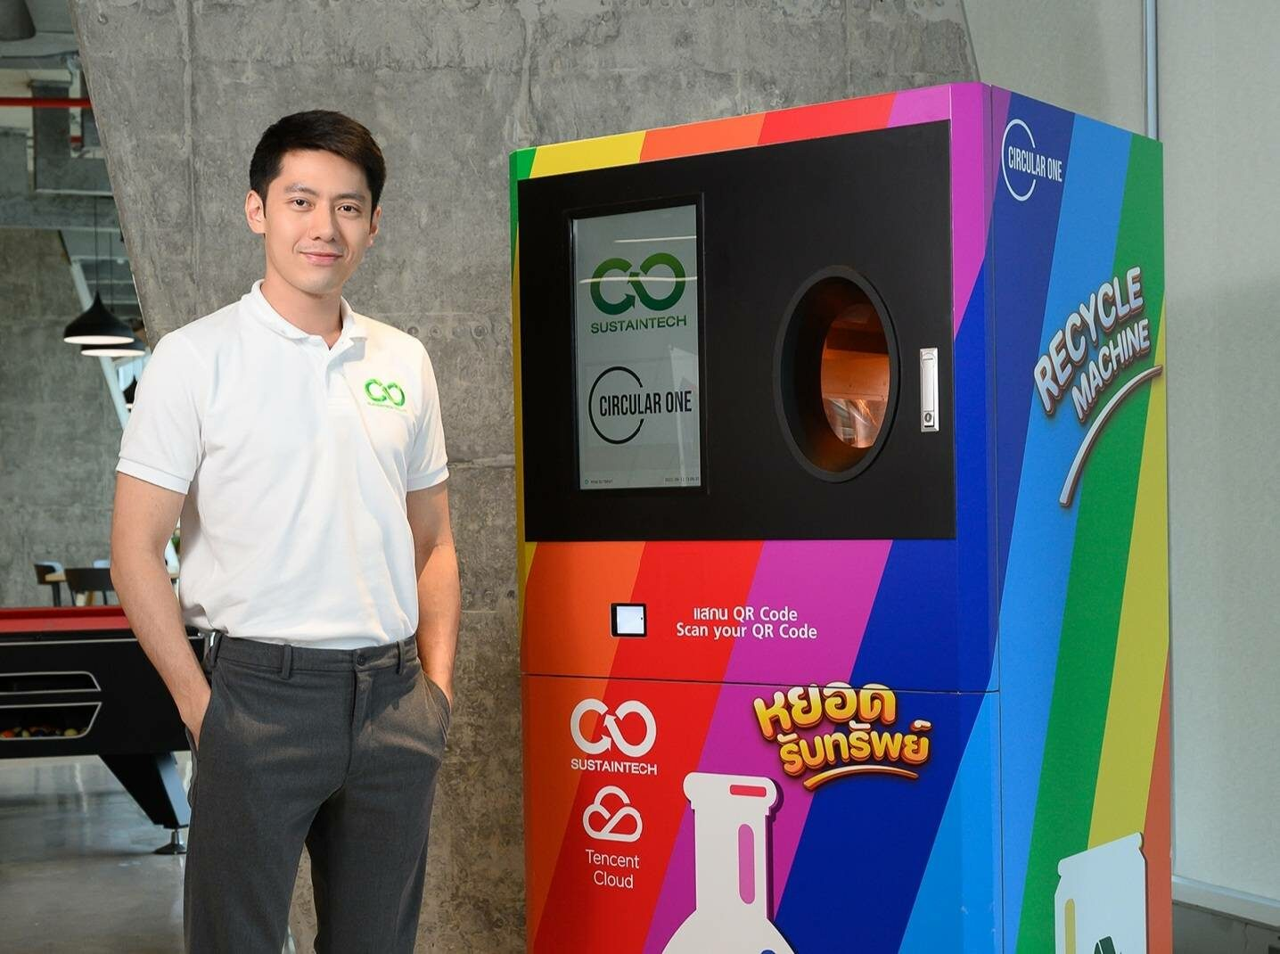

ภาพที่ 5: ภาพตัวอย่างตู้รับคืนบรรจุภัณฑ์อัตโนมัติในปัจจุบัน
ที่มา: https://www.sdthailand.com ; พ.ศ. 2565

ในปัจจุบัน แนวคิดนี้ได้รับการพิสูจน์แล้วว่าใช้งานได้จริง โดยภาคเอกชนของไทยได้มีการพัฒนาตู้รับคืนบรรจุภัณฑ์อัตโนมัติที่ใช้ระบบเอไอคัดแยกขวดแล้วแปลงเป็นแต้มสะสมออกมาใช้งานหลายรุ่น เช่น เครื่อง CircularOne, เครื่อง TRASH EX และเครื่อง Refun ซึ่งล้วนประสบความสำเร็จในการกระตุ้นให้ผู้คนหันมาแยกขยะกันอย่างต่อเนื่อง สิ่งเหล่านี้เป็นเครื่องยืนยันว่าการนำเทคโนโลยีมาผสานกับระบบสะสมแต้มเป็นแนวทางที่มีความเป็นไปได้สูงมาก และสามารถนำมาประยุกต์ใช้ในระดับโรงเรียนหรือชุมชนได้ กลุ่มของพวกเราจึงนำแนวคิดนี้มาประยุกต์ใช้ในการประดิษฐ์เครื่องแยกขวดอัตโนมัติสำหรับโรงเรียน โดยออกแบบให้นักเรียนสามารถนำแต้มที่สะสมได้ไปแลกเปลี่ยนเป็นของรางวัลได้จริง ซึ่งจะเป็นการสร้างแรงจูงใจที่ยั่งยืน และช่วยลดปริมาณขยะพลาสติกตกค้างในโรงเรียนได้อย่างมีประสิทธิภาพ

4. อุปกรณ์อิเล็กทรอนิกส์และเซนเซอร์การตรวจจับ
เพื่อให้เครื่องแยกขวดอัตโนมัติด้วยระบบเอไอสามารถทำงานร่วมกับระบบสะสมแต้มได้อย่างสมบูรณ์แบบ คณะผู้จัดทำได้เลือกใช้อุปกรณ์ทางวิศวกรรมอิเล็กทรอนิกส์หลายชิ้นมาประกอบเข้าด้วยกัน โดยแต่ละชิ้นมีหน้าที่การทำงานที่สอดคล้องกันดังนี้
1. กล้องตรวจจับภาพและบอร์ดประมวลผล อุปกรณ์สองชิ้นนี้ทำงานร่วมกันเปรียบเสมือน "ดวงตา" และ "สมอง" ของเครื่องแยกขยะ โดยเราจะใช้กล้องตรวจจับภาพ (เช่น Webcam หรือ Raspberry Pi Camera Module) ทำหน้าที่คอยบันทึกภาพของขวดพลาสติกที่ถูกหย่อนเข้ามาในช่องรับขยะ ทันทีที่กล้องจับภาพได้ ข้อมูลภาพจะถูกส่งต่อไปยังบอร์ดประมวลผลปัญญาประดิษฐ์ (เช่น Raspberry Pi หรือไมโครคอนโทรลเลอร์) ซึ่งบอร์ดนี้จะทำหน้าที่รันโปรแกรมเอไอเพื่อวิเคราะห์และจำแนกว่าวัตถุในภาพคือขวดพลาสติกหรือไม่ เมื่อเอไอประมวลผลและตัดสินใจเสร็จสิ้น สมองกลตัวนี้ก็จะส่งคำสั่งทางไฟฟ้าไปยังอุปกรณ์กลไกอื่น ๆ เพื่อให้ทำงานในขั้นตอนต่อไปแบบอัตโนมัติ
2. เซนเซอร์อินฟราเรด (IR Sensor) เพื่อให้ระบบรู้ว่ามีคนทิ้งขยะลงมาแล้วโดยที่กล้องไม่ต้องเปิดทำงานทิ้งไว้ตลอดเวลา เราจึงติดตั้งเซนเซอร์ตรวจจับวัตถุ หรือที่เรียกว่าเซนเซอร์อินฟราเรดไว้ที่บริเวณช่องรับขวด เซนเซอร์ชนิดนี้ทำงานด้วยการสะท้อนกลับ (Reflective Type) โดยจะมีหลอดไฟดวงเล็ก ๆ (IR LED) คอยปล่อยรังสีอินฟราเรดออกมาตลอดเวลา เมื่อมีขวดพลาสติกถูกหย่อนลงมาบัง รังสีอินฟราเรดจะตกกระทบลงบนผิวขวดแล้วสะท้อนกลับมาเข้าที่ตัวรับ (IR Photodiode) ของเซนเซอร์ จากนั้นตัวรับจะเปลี่ยนพลังงานแสงที่สะท้อนมาให้กลายเป็นสัญญาณไฟฟ้า (เช่น สัญญาณดิจิทัล 0 หรือ 1) ส่งไปบอกสมองกลให้เตรียมตัวเปิดกล้องถ่ายภาพ ข้อดีของการใช้เซนเซอร์แบบนี้คือ มันสามารถตรวจจับวัตถุได้โดยไม่ต้องมีการสัมผัสโดนขวดเลย (Non-Contact Detection) ทำให้เซนเซอร์ไม่พังง่ายหรือเกิดความเสียหายเมื่อมีวัตถุกระแทก ตอบสนองได้รวดเร็วมาก และใช้พลังงานน้อย
3. มอเตอร์เซอร์โว (Servo Motor) หลังจากที่เอไอยืนยันแล้วว่าสิ่งที่หย่อนลงมาคือขวดพลาสติก เครื่องจะต้องมีกลไกในการคัดแยกขวดให้ตกลงถังอย่างถูกต้อง ซึ่งหน้าที่นี้เป็นของมอเตอร์เซอร์โว มอเตอร์ชนิดนี้มีความพิเศษตรงที่สามารถควบคุมองศาการหมุนได้อย่างแม่นยำ โดยสามารถหมุนได้สูงสุด 180 องศา เราจึงนำมอเตอร์เซอร์โวมาติดตั้งเข้ากับแผ่นไม้กั้นหรือรางลำเลียงภายในตัวเครื่อง เมื่อได้รับคำสั่งไฟฟ้าจากบอร์ดประมวลผล มอเตอร์จะทำการหมุนเพื่อเปิด ปิด หรือสลับทิศทางของแผ่นกั้น บังคับให้ขวดพลาสติกไหลลงสู่ถังเก็บขวดพลาสติกที่คัดแยกแล้วได้อย่างแม่นยำ
4. หน้าจอแสดงผลระบบสัมผัสและโมดูล Wi-Fi เนื่องจากโครงงานของเรามี "ระบบสะสมแต้ม" เข้ามาเป็นตัวสร้างแรงจูงใจ เราจึงต้องมีอุปกรณ์ที่ใช้สื่อสารกับผู้ใช้งาน นั่นก็คือหน้าจอแสดงผลระบบสัมผัส (Touch Screen Display) หน้าจอนี้จะถูกติดตั้งไว้ด้านหน้าของตัวเครื่อง เพื่อแสดงจำนวนแต้มสะสมและเป็นหน้าต่างให้นักเรียนกดทำรายการแลกรางวัลต่าง ๆ ได้ด้วยตนเอง นอกจากนี้ ภายในเครื่องยังมีการติดตั้งโมดูล Wi-Fi เพื่อทำหน้าที่เชื่อมต่อระบบของเครื่องเข้ากับเครือข่ายอินเทอร์เน็ตแบบไร้สาย ทำให้ข้อมูลการทิ้งขวดและคะแนนสะสมของนักเรียนแต่ละคน ถูกส่งไปบันทึกและอัปเดตบนระบบฐานข้อมูลออนไลน์ได้ทันทีแบบเรียลไทม์ (Real-time) ซึ่งช่วยให้ระบบสะสมแต้มมีความถูกต้องและทำงานได้อย่างราบรื่น

5. การจัดการขยะรีไซเคิล
ปัญหาขยะล้นเมืองในประเทศไทยยังคงเป็นปัญหาที่แก้ไขได้ยาก เนื่องจากประชาชนส่วนใหญ่ยังไม่มีความเข้าใจเรื่องของการคัดแยกขยะ รวมถึงการกำจัดขยะที่ถูกวิธี โดยเฉพาะในเมืองใหญ่ที่มีจำนวนประชากรหนาแน่นมักจะพบปัญหาการถ่ายเทขยะไม่ทัน ส่งผลให้เกิดปัญหาขยะสะสมจนกลายเป็นวิกฤตด้านการจัดการขยะ โดยทั่วไปแล้วขยะที่พบมากที่สุดในชีวิตประจำวันคือบรรจุภัณฑ์อย่างขวดพลาสติกและกระป๋องอะลูมิเนียม ซึ่งหากถูกทิ้งลงไปในระบบขยะทั่วไปโดยไม่ได้รับการคัดแยกอย่างถูกต้อง จะกลายเป็นภาระของสิ่งแวดล้อมและทำให้เสียโอกาสในการนำกลับมาใช้ใหม่ การแยกขยะก่อนทิ้งจึงเป็นสิ่งสำคัญที่จะช่วยให้ง่ายต่อการจัดการตั้งแต่ต้นทางจนถึงปลายทาง และช่วยพาขยะเข้าสู่กระบวนการรีไซเคิล เพื่อคืนชีพขยะที่เคยไร้ค่าให้กลับมาใช้ประโยชน์ได้ต่อ คำว่า "รีไซเคิล (Recycle)" คือการนำขยะหรือวัสดุที่ใช้แล้วมาแปรรูปหรือปรับปรุงคุณภาพใหม่ให้เทียบเท่าและใกล้เคียงกับของเดิม โดยผ่านกระบวนการแปรสภาพให้นำกลับมาใช้งานได้อีกครั้ง ซึ่งจะแตกต่างจากการ "รียูส (Reuse)" ที่เป็นการนำวัสดุกลับมาใช้ซ้ำโดยไม่ผ่านการแปรสภาพ การแยกขยะเพื่อนำไปรีไซเคิลนอกจากจะช่วยให้โลกมีขยะลดน้อยลงแล้ว ยังช่วยจัดการขยะในบ้านให้เป็นระเบียบเรียบร้อย ปลูกฝังพฤติกรรมรักษ์โลกให้กับเด็กและคนในครอบครัว รวมถึงสามารถสร้างรายได้เล็ก ๆ น้อย ๆ จากการขายขยะรีไซเคิลได้อีกด้วย ในการจัดการขยะรีไซเคิล วัสดุแต่ละประเภทจะมีคุณค่าและรายละเอียดในการจัดการที่แตกต่างกัน ได้แก่
1. กระป๋องอะลูมิเนียม เป็นวัสดุที่สามารถถูกนำกลับมารีไซเคิลเป็นกระป๋องใหม่ได้ ซึ่งช่วยลดการผลิตคาร์บอนไดออกไซด์ได้ถึง 9.13 กิโลกรัมต่อหนึ่งกิโลกรัม หากเรานำกระป๋องไปรีไซเคิลเพียงวันละ 1 กระป๋อง ในระยะเวลา 1 ปี จะมีค่าเทียบเท่ากับการปลูกต้นไม้ถึง 3.3 ต้น
2. พลาสติก เป็นขยะที่ใช้เวลาในการย่อยสลายนานที่สุดและมีปริมาณเยอะมากที่สุดในโลก โดยเฉพาะขวดพลาสติกที่ผู้คนใช้ในชีวิตประจำวัน การจะนำพลาสติกกลับไปรีไซเคิลนั้น จำเป็นต้องสังเกตสัญลักษณ์ที่ด้านล่างของบรรจุภัณฑ์ เพื่อที่จะได้แยกประเภทออกมาและส่งไปรีไซเคิลได้อย่างถูกต้อง
สำหรับวิธีการเริ่มต้นแยกขยะในชีวิตประจำวันอย่างถูกวิธี สามารถทำได้ง่าย ๆ ตามหลักการดังต่อไปนี้
1. หลีกเลี่ยงการสร้างขยะชิ้นเล็กชิ้นน้อย เพื่อป้องกันไม่ให้เศษขยะเหล่านี้หลุดลอดไปสู่ธรรมชาติได้ง่าย เช่น การทิ้งกล่องนมยูเอชที ไม่ควรดึงซองพลาสติกหุ้มหลอดฉีกขาดออกเป็นชิ้นเล็ก ๆ แต่ควรใช้วิธีดันหลอดกระดาษเข้าไปในกล่อง แล้วพับกล่องให้แบนและเล็กก่อนทิ้งลงถังขยะรีไซเคิล ซึ่งวิธีนี้นอกจากจะช่วยลดจำนวนชิ้นขยะแล้ว ยังช่วยลดพื้นที่ที่ใช้ในการรับขยะได้อีกด้วย
2. แยกขยะเปียกและขยะแห้ง เป็นจุดเริ่มต้นที่ง่ายที่สุด เพราะการทิ้งขยะเปียกรวมกับขยะแห้งโดยไม่มีการแยกถัง จะทำให้ขยะทั้งหมดเกิดการเน่าเสีย การแยกขยะเปียกออกไปจึงช่วยลดปริมาณขยะเน่าเสียและลดกลิ่นรบกวนได้
3. พับ อัดขยะ และมัดปากถุง ก่อนนำไปทิ้งควรลดขนาดขยะโดยการพับและอัดขยะให้แน่น ๆ เพื่อใช้พื้นที่ให้น้อยที่สุด แล้วมัดปากถุงให้เรียบร้อยเพื่อหลีกเลี่ยงการถูกขุดคุ้ยจากสัตว์ วิธีนี้จะช่วยลดกลิ่นไม่พึงประสงค์ เพิ่มพื้นที่ในถังขยะ และยังช่วยลดเวลาในการทำงานของเจ้าหน้าที่เก็บขยะได้อีกด้วย
4. ทิ้งให้ถูกถัง การแยกขยะทิ้งให้ถูกถังคือจุดเริ่มต้นของการลดปริมาณขยะ ช่วยทำให้ขยะที่ต้องนำไปกำจัดจริง ๆ เหลือน้อยลง และเป็นการนำขยะส่วนที่สามารถรีไซเคิลได้เข้าสู่กระบวนการจัดการ เพื่อเกิดเป็นวัสดุใหม่ที่นำกลับมาใช้ประโยชน์ได้อีกครั้ง

6. หลักการทางวิทยาศาสตร์
การประดิษฐ์เครื่องแยกขวดอัตโนมัติด้วยระบบเอไอ พร้อมระบบสะสมแต้ม ไม่ได้อาศัยเพียงแค่การต่อวงจรไฟฟ้าหรือการประกอบโครงสร้างทางวิศวกรรมเท่านั้น แต่คณะผู้จัดทำได้นำองค์ความรู้และหลักการทางวิทยาศาสตร์จากหลายแขนงวิชามาบูรณาการเข้าด้วยกัน ทั้งด้านฟิสิกส์ วิทยาการคอมพิวเตอร์ และวิทยาศาสตร์พฤติกรรม เพื่อให้เครื่องสามารถทำงานได้อย่างชาญฉลาด แม่นยำ และตอบสนองต่อการแก้ปัญหาได้อย่างมีประสิทธิภาพ โดยมีหลักการทางวิทยาศาสตร์ที่สำคัญ ดังนี้
1. หลักการทางฟิสิกส์ การสะท้อนของแสง (Reflection of Light)
การทำงานของเซนเซอร์อินฟราเรด (IR Sensor) ที่ใช้สำหรับตรวจจับการตกลงมาของขยะ อาศัยหลักการทางฟิสิกส์เรื่องการสะท้อนของแสง แสงอินฟราเรดเป็นคลื่นแม่เหล็กไฟฟ้าชนิดหนึ่งที่มีความยาวคลื่นยาวกว่าแสงสีแดงที่ตามนุษย์มองเห็น ทำให้เราไม่สามารถมองเห็นรังสีชนิดนี้ได้ด้วยตาเปล่า กระบวนการตรวจจับเริ่มต้นขึ้นเมื่อตัวส่งสัญญาณ (IR LED) ทำการปล่อยรังสีอินฟราเรดออกไปในทิศทางที่กำหนด แสงนี้จะเดินทางเป็นเส้นตรงจนกระทั่งไปกระทบกับวัตถุที่ขวางกั้น ตามกฎการสะท้อนของแสง (Law of Reflection) มุมตกกระทบจะเท่ากับมุมสะท้อน ($θ_{i}=θ_{r}$) หากวัตถุนั้นเป็นพื้นผิวของขวดพลาสติก พลังงานแสงส่วนหนึ่งจะถูกดูดกลืนไว้ และแสงอีกส่วนหนึ่งจะเกิดการสะท้อนกลับ (Reflected Rays) มายังทิศทางเดิม เมื่อแสงที่สะท้อนกลับมานี้เดินทางเข้าสู่ตัวรับสัญญาณ (IR Receiver) โฟโตไดโอด (Photodiode) จะทำหน้าที่แปลงพลังงานแสงให้กลายเป็นกระแสไฟฟ้า เพื่อส่งสัญญาณไปแจ้งเตือนระบบประมวลผลกลางว่ามีวัตถุถูกหย่อนลงมาในเครื่องแล้ว

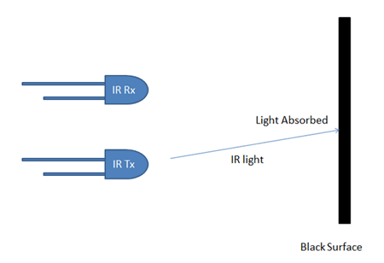

ภาพที่ 6: การทำงานของ IR Sensor
ที่มา: https://robotsiam.blogspot.com ; พ.ศ. 2559

6.2 หลักการทางวิทยาการคอมพิวเตอร์ การประมวลผลภาพ (Computer Vision) เพื่อให้เครื่องแยกขยะมีความคิดและสามารถตัดสินใจแยกแยะประเภทขยะได้ โครงงานนี้อาศัยหลักการทางวิทยาการคอมพิวเตอร์และคณิตศาสตร์เชิงคำนวณ โดยใช้เทคโนโลยีปัญญาประดิษฐ์ (AI) ด้านการมองเห็นด้วยคอมพิวเตอร์ (Computer Vision) ในทางวิทยาศาสตร์คอมพิวเตอร์ ระบบไม่ได้มองเห็นขวดพลาสติกเป็นรูปทรงแบบที่ตามนุษย์เห็น แต่มันรับรู้ภาพเป็นตารางตัวเลขทางคณิตศาสตร์ (Matrix) ที่เก็บค่าความสว่างและค่าสีของจุดภาพ (Pixel) จำนวนมหาศาล เมื่อกล้องบันทึกภาพขวดพลาสติกและส่งข้อมูลไปยังบอร์ดประมวลผล โปรแกรมจะนำภาพนั้นไปผ่านโครงข่ายประสาทเทียมแบบคอนโวลูชัน (CNN) ซึ่งใช้สมการทางคณิตศาสตร์และสถิติขั้นสูงในการ "สกัดลักษณะเด่น (Feature Extraction)" ของวัตถุออกมา เช่น การคำนวณหาเส้นขอบของขวด การวิเคราะห์ระดับความโปร่งแสง และการคำนวณความโค้งของรูปทรงเรขาคณิต ข้อมูลเชิงปริมาณเหล่านี้จะถูกนำไปเปรียบเทียบกับฐานข้อมูล ทำให้เครื่องสามารถคำนวณค่าความน่าจะเป็นและตัดสินใจแยกแยะได้ว่าวัตถุนั้นคือขวดพลาสติกหรือไม่ ซึ่งทำให้ระบบมีความแม่นยำสูงกว่าร้อยละ 95
6.3 หลักการทางวิทยาศาสตร์พฤติกรรม แรงเสริมทางบวก (Positive Reinforcement) วิทยาศาสตร์ไม่ได้จำกัดอยู่แค่เรื่องของเครื่องจักรและสมการเท่านั้น แต่ยังครอบคลุมถึงวิทยาศาสตร์พฤติกรรม (Behavioral Science) ด้วย โครงงานของเราได้นำหลักการทางจิตวิทยาที่เรียกว่า แรงเสริมทางบวก (Positive Reinforcement) มาใช้เป็นหัวใจสำคัญในการออกแบบระบบสะสมแต้ม ทฤษฎีนี้อธิบายว่า พฤติกรรมของมนุษย์สามารถถูกอิทธิพล ปรับเปลี่ยน และเรียนรู้ได้จาก "ผลที่ตามมา (Consequences)" หากบุคคลทำพฤติกรรมใดพฤติกรรมหนึ่งแล้วได้รับสิ่งเร้าที่น่าพึงพอใจหรือรางวัลกลับมา บุคคลนั้นก็จะเกิดการเรียนรู้และมีแนวโน้มที่จะทำพฤติกรรมนั้นซ้ำอีกเรื่อย ๆ ในอนาคต ในโครงงานนี้ พฤติกรรมเป้าหมายที่เราต้องการคือ "การทิ้งขวดพลาสติกอย่างถูกวิธี" และสิ่งเร้าเชิงบวกที่เรามอบให้คือ "แต้มสะสม" ที่สามารถนำไปแลกเปลี่ยนเป็นของรางวัลได้ การที่นักเรียนได้รับแต้มสะสมทันทีหลังจากที่ทิ้งขวดถูกต้อง จะเข้าไปกระตุ้นระบบการรับรู้ให้เกิดความรู้สึกสนุกและพึงพอใจ ซึ่งหลักการทางวิทยาศาสตร์จิตวิทยานี้เป็นกุญแจสำคัญที่จะช่วยเปลี่ยนพฤติกรรมการแยกขยะให้เกิดขึ้นอย่างยั่งยืนภายในโรงเรียน

7. ความพึงพอใจ
7.1 ความหมายของความพึงพอใจ (Satisfaction) ความพึงพอใจ หมายถึง สภาพทางจิตใจที่คนเรามีความรู้สึกดี รู้สึกว่าได้รับบางสิ่งบางอย่างตามที่คาดหวัง หรือเกินกว่าที่คาดหวังไว้ เป็นภาวะของอารมณ์ความรู้สึกร่วมของบุคคลที่มีต่อประสบการณ์ที่เกิดจากแรงจูงใจ ซึ่งเป็นพลังภายในของแต่ละบุคคล เมื่อได้รับการตอบสนองความต้องการแล้ว จะเกิดความรู้สึกมีความสุข กระตือรือร้น และมุ่งมั่นที่จะนำไปสู่เป้าหมายที่สำเร็จ ในแวดวงวิชาการ ได้มีนักวิชาการหลายท่านให้คำนิยามของความพึงพอใจไว้ดังนี้
กชกร เป้าสุวรรณ และคณะ (พ.ศ. 2550) ระบุว่าความพึงพอใจเป็นผลจากการแสดงออกของทัศนคของบุคคล ซึ่งเป็นความรู้สึกเอนเอียงของจิตใจที่มีต่อประสบการณ์ที่ได้รับ ทั้งในทางบวกและทางลบ
อินทิรา เพิ่งแก้ว (พ.ศ. 2548) นิยามความพึงพอใจว่าคือทัศนคติที่แสดงออกถึงความชอบหรือไม่ชอบในคุณลักษณะของสิ่งที่ได้รับ หรือรางวัลที่ได้รับ
สุริยา พุฒพวง (พ.ศ. 2547) ชี้ให้เห็นว่าการที่บุคคลมีความพึงพอใจต่อสิ่งใดนั้น จะส่งผลให้แสดงพฤติกรรมที่ดี เช่น มีความเอาใจใส่ เห็นแก่ประโยชน์ส่วนรวม และมีความสามัคคี
ชาญชัย ราชโคตร (พ.ศ. 2544) ให้ความหมายว่าคือความรู้สึกมีความสุขเมื่อได้รับผลสำเร็จตามความมุ่งหมาย ความต้องการ หรือแรงจูงใจ
วิรุฬ พรรณเทวี (พ.ศ. 2542) และ ชรินี เดชจินดา (พ.ศ. 2535) นิยามไว้ในทิศทางเดียวกันว่า ความพึงพอใจคือความรู้สึกภายในจิตใจของมนุษย์ หรือทัศนคติของบุคคลที่มีต่อสิ่งใดสิ่งหนึ่งที่แตกต่างกันไปตามความคาดหวัง หากได้รับการตอบสนองก็จะเกิดความพึงพอใจ
7.2 องค์ประกอบของความพึงพอใจ การที่ผู้ใช้งานจะเกิดความพึงพอใจต่อเครื่องแยกขยะอัตโนมัติได้นั้น จะต้องประกอบด้วยองค์ประกอบทางจิตวิทยา 3 ส่วนหลัก ได้แก่
1. ความคาดหวัง สิ่งที่คนเราคาดหวังว่าจะได้รับจากสินค้า บริการ หรือประสบการณ์นั้น ๆ ซึ่งอาจมาจากประสบการณ์ในอดีต การบอกเล่า หรือการโฆษณา
2. การรับรู้ สิ่งที่คนเราได้รับและสัมผัสได้จริง ๆ จากประสบการณ์การใช้งานสิ่งประดิษฐ์
3. การเปรียบเทียบ กระบวนการที่สมองจะเปรียบเทียบสิ่งที่รับรู้กับสิ่งที่คาดหวังไว้ หากสิ่งที่ได้รับจริงดีกว่าหรือเท่ากับที่คาดหวังก็จะเกิดความพึงพอใจ แต่ถ้าสิ่งที่ได้รับจริงแย่กว่าที่คาดหวังก็จะเกิดความไม่พึงพอใจ
7.3 วิธีการวัดและการสร้างเครื่องมือประเมินผล การวัดความพึงพอใจสามารถทำได้หลายวิธี เช่น การสัมภาษณ์ (Interview) หรือ การสังเกต (Observation) แต่สำหรับโครงงานนี้ คณะผู้จัดทำเลือกใช้ การวัดโดยใช้แบบสอบถาม (Questionnaire) เนื่องจากเป็นวิธีที่ให้ผู้ตอบสามารถแสดงความคิดเห็นได้อย่างอิสระ ประหยัดเวลา และสามารถเก็บข้อมูลเชิงปริมาณเพื่อนำมาคำนวณทางสถิติได้อย่างแม่นยำ
เครื่องมือที่ใช้ในการเก็บข้อมูลคือแบบสอบถามออนไลน์ผ่าน Google Forms โดยออกแบบมาตรวัดผลเป็นแบบมาตราส่วนประมาณค่า (Rating Scale) ตามวิธีของ ลิเคิร์ท (Likert Scale) จำนวน 5 ระดับ ดังนี้
ระดับ 5 หมายถึง มีความพึงพอใจ มากที่สุด
ระดับ 4 หมายถึง มีความพึงพอใจ มาก
ระดับ 3 หมายถึง มีความพึงพอใจ ปานกลาง
ระดับ 2 หมายถึง มีความพึงพอใจ น้อย
ระดับ 1 หมายถึง มีความพึงพอใจ น้อยที่สุด
โดยข้อมูลทั้งหมดที่รวบรวมได้ จะถูกนำมาวิเคราะห์หาค่าเฉลี่ย ($\overline{x}$) และค่าส่วนเบี่ยงเบนมาตรฐาน (S.D.) เพื่อประเมินผลในขั้นตอนต่อไป
7.4 ขั้นตอนการสร้างแบบสอบถามออนไลน์ด้วย Google Forms เพื่อความสะดวกรวดเร็วในการส่งแบบสอบถามให้นักเรียน และเป็นการลดการใช้กระดาษ โครงงานนี้จึงใช้ Google Forms เป็นเครื่องมือหลัก ซึ่งมีขั้นตอนการสร้างที่ง่ายและเป็นระบบ ดังนี้
1. คลิกไปที่เมนู 9 จุด (เมนูแอป Google) บริเวณมุมขวาบนของหน้าเบราว์เซอร์ แล้วเลือกคลิกเข้าไปในไอคอนไดร์ฟ (Google Drive)
2. คลิกที่ปุ่ม "ใหม่ (New)" แล้วเลือก "Google ฟอร์ม (Google Forms)" เพื่อเริ่มการสร้างแบบฟอร์มเปล่า
3. ทำการตั้งชื่อแบบฟอร์มให้สอดคล้องกับชื่อโครงงาน และเพิ่มหน้าต่างสำหรับสร้างคำถาม
4. ในส่วนของการกำหนดรูปแบบคำตอบ ให้คลิกที่เมนูตัวเลือกด้านข้างเพื่อเปลี่ยนรูปแบบการตอบรับให้ตรงกับความต้องการ
5. เลือกรูปแบบคำตอบเป็น "ตารางตัวเลือกหลายข้อ (Multiple choice grid)" เพื่อสร้างคำถามที่มีหัวข้อย่อยเป็นแถวเรียงกันลงมาหลายแถว และมีตัวเลือกระดับความพึงพอใจ (5-1) เป็นคอลัมน์ โดยจะสามารถตอบได้เพียงแถวละ 1 ตัวเลือกเท่านั้น
6. เมื่อสร้างคำถามเสร็จสิ้น ให้คลิกไอคอนรูปดวงตา (แสดงตัวอย่าง) ที่มุมขวาบน เพื่อแสดงมุมมองของผู้ที่จะทำแบบสอบถาม และใช้สำหรับตรวจสอบความถูกต้องก่อนนำไปส่งให้ผู้ทดลองใช้งานจริง
7.5 ตัวชี้วัดและหัวข้อการประเมินความพึงพอใจของโครงงาน แบบสอบถามถูกออกแบบมาอย่างรัดกุมเพื่อประเมินความรู้สึกของนักเรียนและบุคคลทั่วไปที่ได้ทดลองใช้เครื่องแยกขวดอัตโนมัติด้วยระบบเอไอ พร้อมระบบสะสมแต้ม โดยมีหัวข้อชี้วัดใน 10 มิติที่สำคัญ ดังนี้
1. ความสะดวกในการใช้งานเครื่อง ประเมินว่าเครื่องมีการออกแบบที่ใช้งานง่าย ไม่ซับซ้อน ผู้ใช้ไม่ต้องมีความรู้เฉพาะทางก็สามารถเริ่มใช้งานได้ทันที
2. ความแม่นยำในการคัดแยกขวดพลาสติก ประเมินประสิทธิภาพและความฉลาดของระบบเอไอ (AI) ในการวิเคราะห์ ตรวจจับ และจำแนกประเภทขวดพลาสติกได้อย่างถูกต้อง
3. ความรวดเร็วในการประมวลผลของระบบเอไอ ประเมินความเร็วตั้งแต่การรับภาพ การวิเคราะห์ จนถึงการสั่งมอเตอร์เซอร์โวให้คัดแยก ว่ารวดเร็วและไม่ทำให้เกิดการต่อคิวสะสมหรือไม่
4. ความน่าสนใจของระบบสะสมแต้ม ประเมินว่าฟังก์ชันการสะสมแต้มสามารถดึงดูดใจและกระตุ้นให้ผู้ใช้อยากนำขวดมาทิ้งได้มากน้อยเพียงใด
5. ด้านความสามารถในการสร้างแรงจูงใจให้คัดแยกขยะ ประเมินว่าสามารถเปลี่ยนพฤติกรรมและสร้างนิสัยการแยกขยะของผู้ใช้งานจริง
6. รูปลักษณ์และความสวยงามของตัวเครื่อง ประเมินดีไซน์ โครงสร้างภายนอก และความสวยงามที่สามารถดึงดูดสายตาผู้พบเห็น
7. ความปลอดภัยในการใช้งาน ประเมินว่าเครื่องไม่มีความเสี่ยงหรืออันตรายจากระบบไฟฟ้า และไม่มีชิ้นส่วนที่แหลมคม
8. ความทนทานของตัวเครื่อง ประเมินความมั่นคงแข็งแรงของโครงสร้างและวัสดุ เมื่อต้องรองรับการใช้งานอย่างต่อเนื่องจากคนจำนวนมาก
9. ความพึงพอใจต่อการแสดงผลบนหน้าจอ ประเมินความลื่นไหล ชัดเจน และความง่ายในการใช้งานผ่านหน้าจอระบบสัมผัส (Touch Screen) ในการแสดงคะแนนและการทำรายการ
10. ความต้องการนำเครื่องไปใช้งานจริงในโรงเรียนหรือชุมชน ประเมินความเห็นโดยภาพรวมว่าเครื่องนี้มีประโยชน์ คุ้มค่า และควรนำไปติดตั้งใช้งานจริงแบบถาวรหรือไม่

8. โครงงานและงานวิจัยที่เกี่ยวข้อง
การศึกษาโครงงาน เอกสาร และงานวิจัยที่เกี่ยวข้อง (Literature Review) เป็นขั้นตอนสำคัญที่ช่วยให้คณะผู้จัดทำได้รับความรู้พื้นฐาน นำข้อดีมาประยุกต์ใช้ และปรับปรุงข้อบกพร่องจากผลงานในอดีตเพื่อสร้างสิ่งประดิษฐ์ที่ดีที่สุด โดยคณะผู้จัดทำได้ศึกษาโครงงานที่เกี่ยวข้องกับการพัฒนาเครื่องคัดแยกขยะดังต่อไปนี้
ณัฐวุฒิ สมจิตต์ และคณะ (2565, หน้า 15): ได้จัดทำโครงงานวิจัยเรื่อง ระบบปัญญาประดิษฐ์สำหรับการคัดแยกขยะด้วยการประยุกต์ใช้แบบจำลองการเรียนรู้เชิงลึก (AI for Waste Sorting Using Deep Learning) มีผลการจัดทำโครงงานคือ 1) สามารถจำแนกขยะได้ 4 ประเภทหลัก คือ ขยะทั่วไป ขยะอินทรีย์ ขยะรีไซเคิล และขยะอันตราย 2) นำเทคนิคการประมวลผลภาพ (Image Processing) และโครงข่ายประสาทเทียมมาใช้สอนให้คอมพิวเตอร์จดจำลักษณะของขยะ และ 3) ระบบมีความแม่นยำในการคัดแยกเฉลี่ยสูงถึงร้อยละ 91.50 ซึ่งเป็นแนวทางในการนำมาประยุกต์ใช้กับตู้คัดแยกขวดพลาสติกอัตโนมัติได้อย่างมีประสิทธิภาพ
ณัฐวุฒิ สมจิตต์ และคณะ (2564, หน้า 32): ได้จัดทำโครงงานเรื่อง ถังขยะคัดแยกอัตโนมัติด้วยเทคโนโลยีปัญญาประดิษฐ์และการประมวลผลภาพ (Smart Trash Bin using AI and Image Processing) มีผลการจัดทำโครงงานคือ 1) ประยุกต์ใช้บอร์ดไมโครคอนโทรลเลอร์ ESP32-CAM ในการถ่ายภาพขยะและเชื่อมต่อข้อมูลผ่านเครือข่ายอินเทอร์เน็ต 2) ใช้แพลตฟอร์ม Google Teachable Machine ในการฝึกสอนให้ระบบ AI รู้จักลักษณะและแยกแยะประเภทของขวดพลาสติก และ 3) ระบบสามารถส่งคำสั่งควบคุมกลไกมอเตอร์ (Servo Motor) ให้เปิดช่องทิ้งขยะได้ถูกต้องตามประเภทขยะที่วิเคราะห์ได้แบบเรียลไทม์
วิษณุรักษ์ สุขสะอาด และ ศิวพล ศรีพันธุ์ (2563, หน้า 45): ได้จัดทำโครงงานเรื่อง เครื่องรับซื้อขวดพลาสติกอัตโนมัติพร้อมระบบสะสมแต้ม (Reverse Vending Machine with Point Reward System) มีผลการจัดทำโครงงานคือ 1) ออกแบบและสร้างกลไกรับขวดพลาสติก PET พร้อมระบบนับจำนวนขวดอัตโนมัติด้วยเซนเซอร์อินฟราเรด 2) พัฒนาระบบฐานข้อมูลที่เชื่อมต่อกับแอปพลิเคชันเพื่อคำนวณและสะสมแต้มให้กับผู้ใช้งานตามจำนวนขวดที่นำมาทิ้ง และ 3) ผลการทดสอบพบว่าการใช้ระบบสะสมแต้มแลกของรางวัลตามหลักพฤติกรรมศาสตร์ สามารถสร้างแรงจูงใจให้กลุ่มตัวอย่างที่เป็นนักเรียนและนักศึกษานำขวดพลาสติกมารีไซเคิลเพิ่มขึ้นอย่างมีนัยสำคัญ
การศึกษาและรวบรวมข้อมูล แนวคิด ทฤษฎี ตลอดจนงานวิจัยที่เกี่ยวข้อง ถือเป็นฐานความรู้และกรอบแนวคิดวิชาการที่สำคัญยิ่งในการพัฒนา "เครื่องแยกขวดอัตโนมัติด้วยระบบเอไอ พร้อมระบบสะสมแต้ม" โดยจุดเริ่มต้นของการศึกษาเกิดจากสถานการณ์ปัญหาขยะพลาสติกในประเทศไทย ซึ่งจากรายงานของกรมควบคุมมลพิษพบว่า มีปริมาณขยะพลาสติกเกิดขึ้นสูงถึงประมาณ 2 ล้านตันต่อปี แต่นำกลับเข้าสู่กระบวนการรีไซเคิลตามหลักเศรษฐกิจหมุนเวียน (Circular Economy) ได้เพียงร้อยละ 25 เท่านั้น สาเหตุสำคัญเกิดจากระบบการจัดการขยะที่ยังไม่ครอบคลุม ตลอดจนคนในสังคมยังขาดแรงจูงใจในการคัดแยกขยะตั้งแต่ต้นทาง คณะผู้จัดทำจึงมีแนวคิดในการประยุกต์ใช้เทคโนโลยีสมองกลและวิทยาศาสตร์พฤติกรรมศาสตร์เข้ามาแก้ปัญหานี้ให้เกิดผลเป็นรูปธรรมภายในสถานศึกษาในมิติทางด้านวิทยาการคอมพิวเตอร์และปัญญาประดิษฐ์ คณะผู้จัดทำได้นำหลักการประมวลผลภาพดิจิทัล (Computer Vision) มาใช้เป็นหัวใจหลักในการคัดแยก จากการศึกษาทบทวนวรรณกรรมพบว่า โครงข่ายประสาทเทียมแบบคอนโวลูชัน (Convolutional Neural Networks: CNN) และสถาปัตยกรรมระดับสูงอย่าง ResNet มีความสามารถในการสกัดลักษณะเด่น (Feature Extraction) ของภาพ เช่น ขอบ รูปทรง พื้นผิว และเฉดสี ได้อย่างมีประสิทธิภาพ สามารถจำแนกประเภทวัตถุได้อย่างแม่นยำสูงถึงร้อยละ 95 - 98 เทคโนโลยีนี้จึงถูกนำมาใช้เป็นสมองกลหลักให้เครื่องสามารถวิเคราะห์ภาพถ่ายจากกล้อง คำนวณค่าความน่าจะเป็น (Probability) และตัดสินใจจำแนกขวดพลาสติกชนิด PET (Polyethylene Terephthalate) ออกจากขยะประเภทอื่นได้อย่างรวดเร็วและแม่นยำ แม้ว่าขวดพลาสติกจะอยู่ในสภาพบิดเบี้ยวหรือเปลี่ยนรูปทรงไปก็ตาม
ในมิติทางด้านฮาร์ดแวร์และกลไกวิศวกรรม ได้มีการบูรณาการหลักการทางฟิสิกส์เรื่องการสะท้อนและการหักเหของแสง ร่วมกับเซนเซอร์อินฟราเรด (IR Sensor) เพื่อทำหน้าที่ตรวจจับการตกลงมาของวัตถุแบบไร้สัมผัส (Non-contact Detection) เมื่อเซนเซอร์ตรวจพบวัตถุในช่องรับขยะ บอร์ดไมโครคอนโทรลเลอร์จะสั่งการให้กล้องบันทึกภาพและส่งข้อมูลเข้าสู่ระบบเอไอเพื่อประมวลผล จากนั้นสัญญาณควบคุมจะถูกส่งไปยังมอเตอร์เซอร์โว (Servo Motor) ซึ่งใช้วิธีการควบคุมด้วยความกว้างพัลส์ (Pulse Width Modulation: PWM) เพื่อสั่งการให้แป้นปัดหมุนทำมุมคัดแยกขวดลงสู่ถังบรรจุที่ถูกต้อง พร้อมกันนี้ยังได้บูรณาการระบบเครือข่ายไร้สายด้วยโมดูล Wi-Fi ผ่านโปรโตคอลการสื่อสารข้อมูล เพื่อส่งข้อมูลการคัดแยกขยะเข้าสู่ระบบฐานข้อมูลออนไลน์ (Cloud Database) สำหรับอัปเดตแต้มสะสมของผู้ใช้งานแบบเรียลไทม์ (Real-time Update) ในมิติทางด้านวิทยาศาสตร์พฤติกรรมศาสตร์และจิตวิทยา โครงงานนี้ได้นำทฤษฎีการเรียนรู้การเงื่อนไขการกระทำ (Operant Conditioning Theory) ของ B.F. Skinner โดยเฉพาะหลักการ "แรงเสริมทางบวก" (Positive Reinforcement) มาประยุกต์ร่วมกับแนวคิด Gamification ในการออกแบบระบบสะสมแต้มผ่านหน้าจอสัมผัส (Touch Screen) เพื่อเปลี่ยนกิจกรรมการทิ้งขยะที่เคยเป็นเรื่องน่าเบื่อให้กลายเป็นกิจกรรมที่สนุกสนาน มีการให้รางวัลตอบแทนเป็นแต้มสะสมทันที (Immediate Reward) ซึ่งจะช่วยกระตุ้นและปรับเปลี่ยนพฤติกรรมของนักเรียนและบุคลากรให้อยากนำขวดพลาสติกมาทิ้งอย่างต่อเนื่อง สอดคล้องกับรูปแบบความสำเร็จของตู้รับคืนบรรจุภัณฑ์อัตโนมัติ (Reverse Vending Machine: RVM) ในภาคอุตสาหกรรม เช่น เครื่อง CircularOne หรือ Refun ที่ใช้กลไกการสะสมแต้มแลกสิทธิประโยชน์ในการจูงใจประชาชน นอกจากนี้ ในมิติการประเมินผลและการวิเคราะห์ทางสถิติ คณะผู้จัดทำได้ศึกษาทฤษฎีความพึงพอใจและหลักการสร้างแบบสอบถามตามมาตราส่วนประเมินค่า 5 ระดับของ Likert Scale เพื่อใช้เป็นเครื่องมือในการวัดผลสัมฤทธิ์ของโครงงาน โดยจะนำข้อมูลที่ได้มาคำนวณหาค่าเฉลี่ย ($\overline{X}$) และส่วนเบี่ยงเบนมาตรฐาน ($S.D.$) เพื่อประเมินความพึงพอใจใน 5 ด้านหลัก ได้แก่ ด้านความสะดวกในการใช้งาน ด้านความแม่นยำของระบบเอไอ ด้านความเสถียรของระบบสะสมแต้ม ด้านรูปลักษณ์การออกแบบ และด้านความปลอดภัยในการใช้งาน เมื่อนำสังเคราะห์รวมกับงานวิจัยและโครงงานที่เกี่ยวข้องทั้งในและต่างประเทศ จะเห็นได้ว่าการพัฒนาเครื่องคัดแยกขวดพลาสติกอัตโนมัติที่ประสบความสำเร็จ ต้องเกิดจากการผสมผสานที่ลงตัวระหว่าง "ความแม่นยำของเทคโนโลยี AI", "ความเสถียรของกลไกฮาร์ดแวร์" และ "ประสิทธิภาพของระบบแรงจูงใจสะสมแต้ม" ข้อมูล แนวคิด และทฤษฎีทั้งหมดในบทนี้ จึงเปรียบเสมือนพิมพ์เขียวและรากฐานทางวิชาการที่สำคัญยิ่ง ที่คณะผู้จัดทำนำไปใช้เป็นแนวทางในการเขียนโปรแกรม ออกแบบโครงสร้างตู้ และกำหนดขั้นตอนการทดสอบประสิทธิภาพจริงในบทที่ 3 ต่อไปอย่างเป็นระบบ

